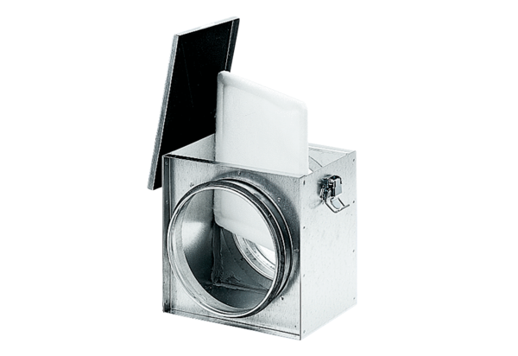Filtr powietrza TFE 16-4Opakowanie jednostkowe: 1 sztukaAsortyment: C
Numer artykułu: 0149.0077Producent: MAICO

